|20.1Flyweight模式

【共享对象，避免浪费】

在本章中，我们将要学习Flyweight模式。

Flyweight是“轻量级”的意思，指的是拳击比赛中选手体重最轻的等级。顾名思义，该设计模式的作用是为了让对象变“轻”。

对象在计算机中是虚拟存在的东西，它的“重”和“轻”并非指实际重量，而是它们“所使用的内存大小”。使用内存多的对象就是“重”对象，使用内存少的对象就是“轻”对象。

在Java中，可以通过以下语句生成Something类的实例。

new Something（）

为了能够在计算机中保存该对象，需要分配给其足够的内存空间。当程序中需要大量对象时，如果都使用new关键字来分配内存，将会消耗大量内存空间。

关于Flyweight模式，一言以蔽之就是“通过尽量共享实例来避免new出实例”。当需要某个实例时，并不总是通过new关键字来生成实例，而是尽量共用已经存在的实例。

这就是Flyweight模式的核心内容。下面让我们来一起学习Flyweight模式吧。

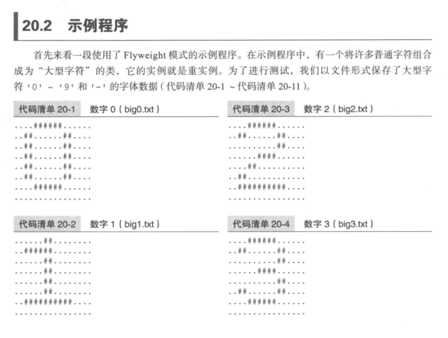

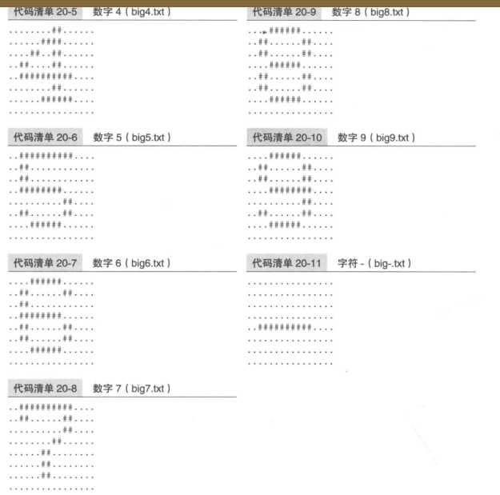

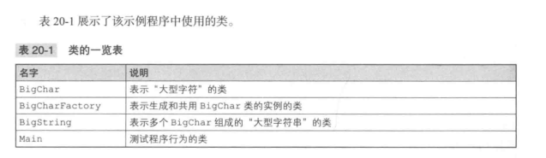

BigChar是表示“大型字符”的类。它会从文件中读取大型字符的字体数据，并将它们保存在内存中，然后使用print方法输出大型字符。大型字符会消耗很多内存，因此我们需要考虑如何共享Bigchar类的实例。

BigcharFactory类会根据需要生成BigChar类的实例。不过如果它发现之前已经生成了某个大型字符的BigChar类的实例，则会直接利用该实例，而不会再生成新的实例。生成的实例全部被保存在poo1字段中。此外，为了能够快速查找出之前是否已经生成了某个大型字符所对应的实例，我们使用了java.uti1.Hashmap类。

Bigstring类用于将多个BigChar组成“大型字符串”。

Main类是用于测试程序行为的类。

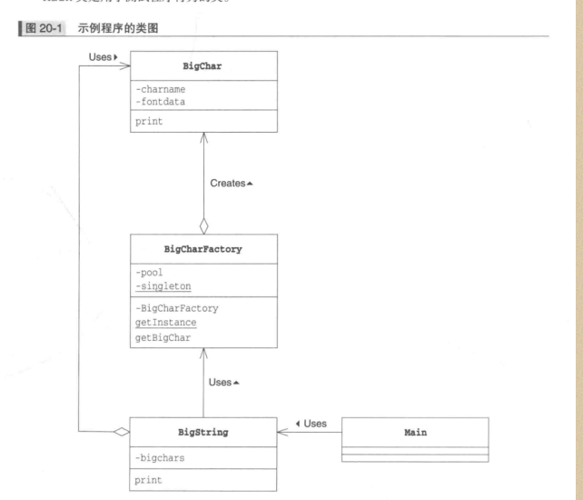

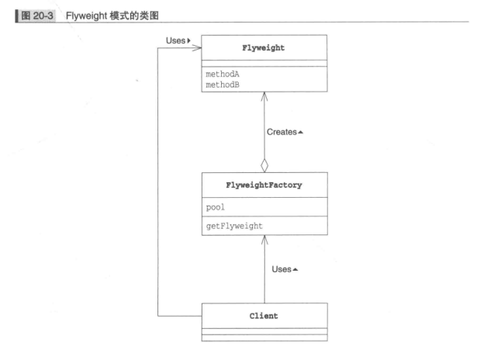

|20.3Flyweight模式中的登场角色在Flyweight模式中有以下登场角色。Flyweight模式的类图请参见图20-3。

·Flyweight（轻量级）按照通常方式编写程序会导致程序变重，所以如果能够共享实例会比较好，而Flyweight角色表示的就是那些实例会被共享的类。在示例程序中，由Bigchar类扮演此角色。

·FlyweightFactory（轻量级工厂）FlyweightFactory角色是生成Flyweight角色的工厂。在工厂中生成Flyweight角色可以实现共享实例。在示例程序中，由BigcharFactory类扮演此角色。

·Client（请求者）Client 角色使用FlyweightFactory 角色来生成Flyweight角色。在示例程序中，由Bigstring类扮演此角色。

注意本章中的角色划分方法与GoF书（请参见附录E[GoF]）有些不同。在GoF书中，出现了ConcreteFlyweight角色和UnsharedConcreteFlyweight角色，其中的ConcreteFlyweight角色相当于本书中的Flyweight角色，而UnsharedConcreteFlyweight角色则没有出现在本章的示例程序中。

20.4拓展思路的要点

对多个地方产生影响

Flyweight模式的主题是“共享”。那么，在共享实例时应当注意什么呢？

首先要想到的是“如果要改变被共享的对象，就会对多个地方产生影响”。也就是说，一个实例的改变会同时反映到所有使用该实例的地方。例如，假设我们改变了示例程序中BigChar类的‘3’所对应的字体数据，那么Bigstring类中使用的所有3，的字体（形状）都会发生改变。

在编程时，像这样修改一个地方会对多个地方产生影响并非总是不好。有些情况下这是好事，有些情况下这是坏事。不管怎样，“修改一个地方会对多个地方产生影响”，这就是共享的特点。

因此，在决定Flyweight角色中的字段时，需要精挑细选。只将那些真正应该在多个地方共享的字段定义在Flyweight角色中即可。

关于这一点，让我们简单地举个例子。假设我们要在示例程序中增加一个功能，实现显示“带颜色的大型文字”。那么此时，颜色信息应当放在哪个类中呢？

首先，假设我们将颜色信息放在BigChar类中。由于BigChar类的实例是被共享的，因此颜色信息也被共享了。也就是说，Bigstring类中用到的所有BigChar类的实例都带有相同的颜色。

如果我们不把颜色信息放在BigChar类中，而是将它放在Bigstring类中。那么BigString类会负责管理“第三个字符的颜色是红色的”这样的颜色信息。这样一来，我们就可以实现以不同的颜色显示同一个Bigchar类的实例。

那么两种解决方案到底哪个是正确的呢？关于这个问题，其实并没有绝对的答案。哪些信息应当共享，哪些信息不应当共享，这取决于类的使用目的。设计者在使用Flyweight模式共享信息时必须仔细思考应当共享哪些信息。

Intrinsic与Extrinsic

前面讲到的“应当共享的信息和不应当共享的信息”是有专有名词的。

应当共享的信息被称作Intrinsic信息。Intrinsic的意思是“本质的”“固有的”。换言之，它指的是不论实例在哪里、不论在什么情况下都不会改变的信息，或是不依赖于实例状态的信息。在示例程序中，BigChar的字体数据不论在Bigstring中的哪个地方都不会改变。因此，Bigchar的字体数据属于Intrinsic信息。

另一方面，不应当共享的信息被称作Extrinsic信息。Extrinsic的意思是“外在的”“非本质的”。也就是说，它是当实例的位置、状况发生改变时会变化的信息，或是依赖于实例状态的信息。

在示例程序中，BigChar的实例在BigString中是第几个字符这种信息会根据BigChar在Bigstring中的位置变化而发生变化。因此，不应当在BigChar中保存这个信息，它属于Extrinsic信息。

因此，前面提到的是否共享“颜色”信息这个问题，我们也可以换种说法，即应当将“颜色”

看作是Intrinsic信息还是Extrinsic信息。

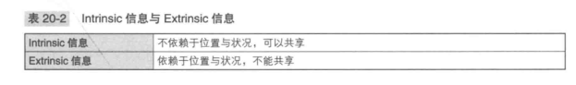

不要让被共享的实例被垃圾回收器回收了

在BigcharFactory类中，我们使用java.util.HashMap来管理已经生成的Bigchar的实例。像这样在Java中自己“管理”实例时，必须注意“不要让实例被垃圾回收器回收了”。下面我们简单地学习一下Java中的垃圾回收器。在Java程序中可以通过new关键字分配内存空间。如果分配了过多内存，就会导致内存不足。这时，运行Java程序的虚拟机就会开始垃圾回收处理。它会查看自己的内存空间（堆空间）中是否存在没有被使用的实例，如果存在就释放该实例，这样就可以回收可用的内存空间。总之，它像垃圾回收车一样回收那些不再被使用的内存空间。

得益于垃圾回收器，Java开发人员对于new出来的实例可以放任不管（在C++中，使用new关键字分配内存空间后，必须显式地使用delete关键字释放内存空间。不过在Java中没有必要进行delete处理。当然，Java也没有提供delete关键字）。

此处的关键是垃圾回收器会“释放没有被使用的实例”。垃圾回收器在进行垃圾回收的过程中，会判断实例是否是垃圾。如果其他对象引用了该实例，垃圾回收器就会认为“该实例正在被使用”，不会将其当作垃圾回收掉。

现在，让我们再回顾一下示例程序。在示例程序中，poo1字段负责管理已经生成的BigChar的实例。因此，只要是poo1字段管理的BigChar的实例，就不会被看作是垃圾，即使该BigChar的实例实际上已经不再被BigString类的实例所使用。也就是说，只要生成了一个BigChar的实例，它就会长期驻留在内存中。在示例程序中，字符串的显示处理很快就结束了，因此不会发生内存不足的问题。但是如果应用程序需要长期运行或是需要以有限的内存来运行，那么在设计程序时，开发人员就必须时刻警惕“不要让被共享的实例被垃圾回收器回收了”。

虽然我们不能显式地删除实例，但我们可以删除对实例的引用。要想让实例可以被垃圾回收器回收掉，只需要显式地将其置于管理对象外即可。例如，只要我们从HashMap中移除该实例的Entry，就删除了对该实例的引用。

|内存之外的其他资源

在示例程序中，我们了解到共享实例可以减少内存使用量。一般来说，共享实例可以减少所需资源的使用量。这里的资源指的是计算机中的资源，而内存是资源中的一种。

时间也是一种资源。使用new关键字生成实例会花费时间。通过Flyweight模式共享实例可以减少使用new关键字生成实例的次数。这样，就可以提高程序运行速度。

文件句柄（文件描述符）和窗口句柄等也都是一种资源。在操作系统中，可以同时使用的文件句柄和窗口句柄是有限制的。因此，如果不共享实例，应用程序在运行时很容易就会达到资源极限而导致崩溃。

|20.5相关的设计模式

◆Proxy模式（第21章）如果生成实例的处理需要花费较长时间，那么使用Flyweight模式可以提高程序的处理速度。

而Proxy模式则是通过设置代理提高程序的处理速度。

◆Composite模式（第11章）有时可以使用Flyweight模式共享Composite模式中的Leaf角色。

·Singleton模式（第5章）在FlyweightFactory角色中有时会使用Singleton模式。

此外，如果使用了Singleton模式，由于只会生成一个Singleton角色，因此所有使用该实例的地方都共享同一个实例。在Singleton角色的实例中只持有intrinsic信息。